Carta dei Servizi

Comunità alloggio
per gestanti e madri con figli a carico
"OIKOS"

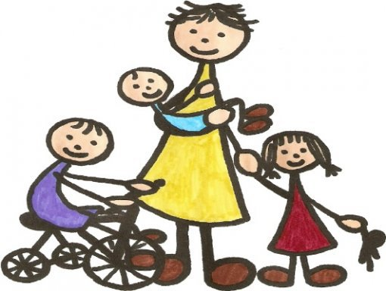

Strada Santa Teresa delle Donne n. 8
70122 Bari
Tel: 080/5214906
Fax: 080/5765301
Email: info@lavoriamoinsieme.com
Premessa
La Carta dei Servizi della Comunità alloggio per gestanti e madri con figli a carico Oikos è redatta dall’Ente in ottemperanza alla Legge Regionale “Disciplina del sistema integrato dei servizi sociali per la dignità e il benessere delle donne e degli uomini di Puglia” del 10 Luglio 2006, n. 19 e del relativo Regolamento Regionale attuativo del 18 Gennaio 2007, n. 4. Tale Carta dei Servizi descrive i principi fondamentali adottati nella fornitura dei servizi, le modalità di erogazione i parametri di qualità, gli strumenti di monitoraggio e di informazione dell’utenza.
Questa Carta dei Servizi è da considerarsi provvisoria e modificabile, a seconda delle mutate esigenze derivante da nuove normative di legge in merito. La direzione dell’Ente si riserva, quindi, di modificarla in qualsiasi momento, dandone relativa comunicazione secondo le modalità previste.

Presentazione e Mission

La Lavoriamo Insieme Onlus Cooperativa Sociale, dal 1985 è presente nel quartiere San Nicola di Bari e lavora per contrastare la devianza minorile e per promuovere l’agio e la cittadinanza attiva attraverso un’organizzazione qualificata di attività che favoriscono la crescita di minori e adulti.
L’esperienza maturata nell’ambito della gestione diretta o in ATI per progetti socio-educativi nonché l’attuale consolidata gestione del Centro socio educativo diurno per minori “Lavoriamo Insieme”, costituiscono le solide basi per la nuova gestione della comunità Oikos, così come la garanzia gestionale certificata dalla norma UNI EN ISO 9001:2008.
La Comunità “Oikos” (art. 74 del R.R. n. 04/2007) è una struttura di accoglienza residenziale che, pur garantendo accoglienza di tipo familiare, è caratterizzata da uno spiccato intervento educativo di carattere professionale. La struttura nasce dalla volontà di offrire sostegno e punti di riferimento a gestanti e madri con figli a carico in stato di disagio e privi di validi riferimenti familiari. Il suo scopo è la tutela della maternità mediante l’accoglienza, senza alcuna distinzione di etnia, nazionalità e religione, di donne in difficoltà con i loro bambini e donne in gravidanza, anche minorenni. Eccezionalmente la Comunità potrà ospitare anche donne vittime di violenza, con o senza figli al seguito.
La comunità alloggio è una struttura aperta al territorio, accoglie e utilizza tutte le risorse umane e sociali che questo offre, ed è aperta a tutte le agenzie socio-educative e formative presenti. Gli educatori e l’equipe sono punto di riferimento imprescindibile per ogni ospite, guidano e coordinano un gruppo di lavoro composto da diverse figure professionali: psicologa, assistente sociale, educatori e ausiliari, che interagiscono con le ospiti accolte. Per i loro bambini/e una equipe socio educativa affronta con progetti individualizzati i bisogni/esigenze di ogni singolo minore, avvantaggiandosi anche dei servizi, mezzi e risorse e personale del Centro Socio Educativo Diurno allocato al piano terra dello stesso stabile.
In attinenza alla normativa nazionale e regionale la Comunità si presenta come una risorsa del/nel territorio, capace di progettarsi sui bisogni delle madri e dei bambini e contemporaneamente promuovere forme di integrazione con i vari attori della rete sociale.

Struttura

La comunità è situata in Strada Santa Teresa delle Donne n. 8, nel Centro Antico di Bari, in un’ampia struttura al 1° piano di una palazzina autonoma, a pochi metri dalla Basilica di San Nicola, dalla Cattedrale ed anche dal bellissimo lungomare che avvolge il quartiere.
La soluzione abitativa ha le caratteristiche di un appartamento di civile abitazione ed è stato progettato per essere il più funzionale possibile alle esigenze degli utenti. La collocazione dell’appartamento in città favorisce il rapporto e l’integrazione nel contesto sociale attraverso contatti con le varie agenzie.
La Comunità dispone di una superficie di oltre 200 mq, all’interno della quale ci sono:
- Ampio ingresso
- Ampia cucina
- N. 3 stanze da letto singole
- N. 2 stanze da letto doppie
- N. 1 locale per servizi igienici (1 ogni 3 utenti di cui n. 1 servizio igienico per la non autosufficienza)
- N. 1 locale per servizio igienico completo riservato al personale
- Ampio terrazzo attrezzato di circa 50 mq
- Postazione telefonica accessibile agli ospiti
- Condizionatori d’aria in tutti gli ambienti
La suddivisione degli spazi abitativi consente di usufruire di spazi comuni ed individuali con la possibilità di personalizzarli, incrementando così il senso di appartenenza. Inoltre è prevista per ogni stanza da letto la possibilità per ogni donna di poter dormire con il proprio bambino, ove presente.

Destinatari

Il servizio è rivolto a 7 madri adulte con figli e/o gestanti anche minorenni prive di validi riferimenti familiari affidati da:
- Tribunale per i minorenni
- Servizio socio-sanitario ASL
- Servizi Sociali Territoriali
- Questura

Modalità di ammissione e dimissione

L’ammissione dei ragazzi avviene a seguito di proposta degli Enti competenti. Il Responsabile della Comunità si riserva di accogliere o meno l’utente compatibilmente con il gruppo già presenti in struttura, con le risorse della struttura stessa e in base alle caratteristiche dell’ospite, per cui le richieste di ammissione saranno attentamente esaminate e saranno definiti specifici piani individuali d’intervento d’assistenza ed educativo per le madri e i minori, secondo le situazioni e le problematiche delle madri e dei figli, tra la comunità alloggio, l’Ente affidante, i Servizi Sociali e le altre Istituzioni coinvolte.
Per l’ingresso si richiede:
- Documentazione sull’ospite (lettera di affidamento del Servizio Sociale richiedente; relazione sulla situazione personale e sugli obiettivi da realizzare attraverso l’affidamento e la durata dello stesso, eventuali decreti e prescrizioni del Tribunale)
- Cartella e/o documenti sanitari
- Delibera esecutiva dell’ente locale per il pagamento della retta;

Le dimissioni dell’utente si prevedono al raggiungimento degli obiettivi prefissati dal progetto Individuale in accordo con gli Enti affidanti.

ITER PRESA IN CARICO
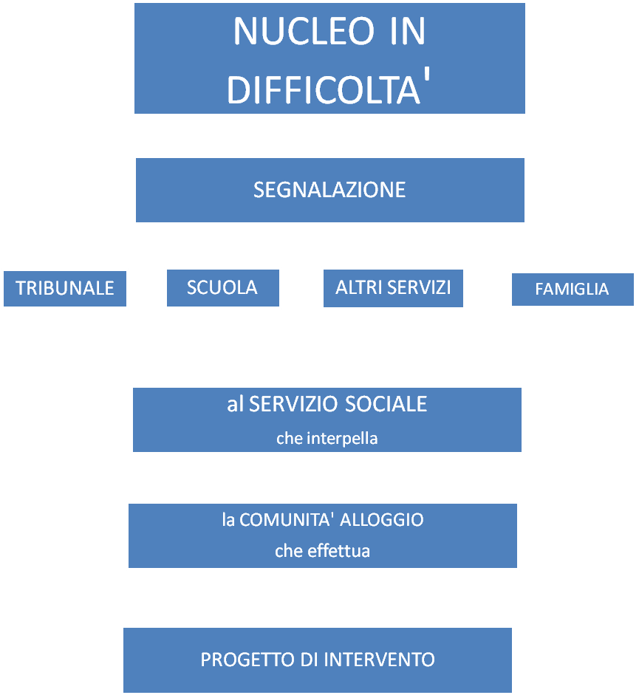

Descrizione del Progetto Educativo
Finalità
La Comunità alloggio per gestanti e madri con figli a carico “OIKOS”, è struttura residenziale a carattere comunitario di tipo familiare che mira allo sviluppo del benessere individuale, familiare e sociale degli utenti presi in carico e tende al superamento delle condizioni di disagio, attraverso la promozione di azioni mirate e progettualità specifiche, da realizzarsi sinergicamente d’intesa con i Servizi Sociali e le autorità competenti, attivando la rete delle risorse e degli attori sociali territoriali. L’obiettivo principale è il reinserimento sociale, il recupero della dignità individuale, l’autopromozione e l’autonomia lavorativa a donne in attesa di un figlio o con figlio/i, promuovendo e/o rafforzando la capacità genitoriale.

Obiettivi specifici

Gli obiettivi specifici della Comunità sono i seguenti:
- Rafforzare il sistema territoriale di accoglienza residenziale per donne in attesa e con figli;
- Promuovere un clima familiare e comunitario presso gli utenti del centro;
- Favorire il benessere globale degli utenti, curandone ogni aspetto psicologico, fisico e sociale e trasferendo loro un clima familiare, affettivo, di partecipazione;
- Educare gli utenti in carico alla comunicazione interpersonale e alla vita di gruppo;
- Educare alla socializzazione ed al confronto tra pari;
- Stimolare alla consapevolezza ed alla valorizzazione del proprio Sé, individuando limiti e risorse;
- Sostenere il percorso di reinserimento sociale, mantenendo, ove possibile, validi rapporti con la famiglia d’origine;
- Rafforzare la capacità genitoriale
- Sostenere percorsi formativi, educativi o legati all’inserimento nel mondo lavorativo.

Strategia dell’intervento

La strategia del Progetto prevede la piena integrazione tra le due strutture esistenti (Centro Socio-Educativo Diurno e Comunità) al fine di consolidare un sistema mix diurno e residenziale, concentrato nel Borgo Antico e qualitativamente orientato su standard di eccellenza, sia sotto il profilo funzionale delle strutture, che della qualificazione dell’equipe educativa professionale. Dalla presa in carico di ciascun ospite è prevista la redazione di un progetto educativo individualizzato (PEI) elaborato d’accordo con i Servizi Sociali competenti. Nella definizione del progetto educativo si terranno presenti:
- I bisogni sociali, psicologici ed educativi dell’utente;
- La durata presunta della sua permanenza nella struttura;
- Il lavoro parallelo condotto dai Servizi sociali territoriali sulla sua famiglia;
- Le sue propensioni e scelte di vita (scolastiche, formative, ecc.).
Ciascun utente verrà coinvolto attivamente nella definizione del suo progetto educativo, con modalità e livelli di partecipazione personalizzati, per ottenere il suo accordo e la sua cooperazione al progetto stesso.
La struttura diurna attiva è già fortemente radicata sul territorio locale e collabora con istituzioni ed organizzazioni del terzo settore (Comune, agenzie del privato sociale, associazioni di volontariato, cooperative, scuole). Un lavoro di rete caratterizzato da una forte sinergia territoriale che è presente anche all’interno della struttura dove opera un’equipe professionale organica ed integrata (responsabili, personale addetto alla segreteria, assistenti sociali, psicologi, consulenti legali, educatori professionali e volontari). Alle donne straniere è garantita una procedura di presa in carico dedicata che prevede un primo incontro con la coordinatrice, un educatore e il mediatore culturale. Il mediatore culturale plurilingue (inglese, francese e arabo) è la figura-chiave che permetterà di creare da subito un legame, anche solo a livello linguistico, finalizzato a preparare l’utente alla vita di comunità, spiegando regole, diritti, doveri e ruoli dei vari operatori. Successivamente viene avviata la programmazione di interventi collocati all’interno di progetti personalizzati e mirati, ed inseriti nelle strategie di intervento della Comunità.
All’interno della struttura, inoltre, verranno svolte attività di socializzazione con il gruppo dei pari e di promozione dell’autonomia, attraverso le leve dell’alfabetizzazione, dell’attività artistica, fisica. Così come, grazie al network territoriale esteso della Comunità, sarà possibile garantire agli ospiti il pieno accesso alle opportunità sociali, educative e relazionali offerte dal territorio, favorendone la partecipazione a tutta la rete di servizi, e sostenendo i percorsi legati all’inserimento nel mondo lavorativo.

Presa in Carico

La comunità assicura una presa in carico globale e continua dell’utente e in generale assicura:

- Cura igienico-sanitaria e alimentare: si garantisce un’attenzione alle esigenze alimentari di adulti e minori nei momenti dei pasti, non trascurando l’aspetto igienico sanitario garantito dalla presenza di bagni attrezzati con lavandini e docce nonché da armadi attrezzati di abbigliamento pulito per eventuali cambi
- Affettività e presenza costante: La comunità si propone come punto di riferimento e attivano un rapporto di vicinanza affettuosa, rispettosa e professionale;
- Trasporto: laddove emerga la necessità, è garantito il servizio di trasporto, per adulti e minori, per favorire la partecipazione a percorsi educativi o scolastici, per accompagnamenti a visite mediche o per altre attività previste;
- Spazi d’ascolto: per sostenere in qualsiasi momento gli utenti, si organizzano spazi di ascolto in cui gli utenti trovano valide e professionali figure adulte con cui confrontarsi sui fatti della loro quotidianità, in particolare Supporto psicologico attraverso colloqui, focalizzati sul favorire la consapevolezza del proprio percorso individuale e la capacità di autovalutazione dei propri obiettivi.
- Massima discrezione circa la situazione della gestante o madre con figli e della famiglia d’origine
Attività

L’organizzazione della vita in comunità non si basa solo su una semplice convivenza, ma sulla costruzione di un clima familiare sereno che possa costituire un sistema di rapporti affettivi positivi.
Nella casa centrale sarà la persona, le relazioni fra gli utenti e con gli educatori, il dialogo e la comunicazione. Le ospiti si impegnano a partecipare alla gestione della quotidianità e alle attività ed iniziative che i responsabili della comunità organizzeranno al fine dell’inserimento sociale degli ospiti e del perseguimento degli obiettivi stabiliti dal P.E.I.
La comunità, in collaborazione con gli enti territoriali, organizza:
- Sostegno scolastico: per i minori e per le utenti per le quali è previsto un percorso di istruzione
- La Mediazione scolastica: si garantisce ai minori/utenti un supporto globale che faciliti una frequenza scolastica costante, una relazione di fiducia con gli insegnanti, e l’elaborazione assieme ai docenti di un percorso di aiuto personalizzato.
- Attività e supporto al reinserimento lavorativo: si garantisce agli utenti un supporto nei percorsi di reinserimento o avviamento al lavoro che si traduce in attività di formazione, ricerca di occupazione e valorizzazione delle competenze
- Attività di Laboratorio tra cui attività sportive, ludiche, creative- manipolative, corso di lingue, di informatica, attività di orto sociale etc., scelte in base alle esigenze del gruppo o dei singoli, con possibilità di attivarli autonomamente o presso le strutture del territorio.
- Attività ludico-ricreative con l’inserimento presso altre agenzie educative presenti sul territorio (Ludoteca comunale, Gruppi Scout, gruppi parrocchiali etc.)
- Attività previste dai singoli P.E.I.

Nella comunità Oikos potranno essere ospitati animali domestici o di allevamento, con il consenso di tutti gli ospiti, e dei responsabili dell’Ente, sempre al fine di stimolare e migliorare la crescita psicofisica degli utenti.
Inoltre la comunità organizzerà, in occasione di festività e ricevimento dei Sacramenti dei festeggiamenti e pranzi cerimoniali.
La comunità assicura l’accompagnamento e il prelevamento alle attività che si svolgono fuori dalla struttura, con mezzi di trasporto adeguati.

Strumenti di Lavoro

La comunità nell’esercizio delle proprie attività e in funzione dell’organizzazione lavorativa si avvale dei seguenti strumenti:
- Osservazione sistematica degli utenti in relazione a ciò che avviene nel quotidiano;
- Riunione settimanale dell’equipe degli educatori per la verifica e la programmazione della settimana, la discussione di eventuali problematiche emerse, la stesura delle relazioni, la valutazione dei nuovi inserimenti, la programmazione degli incontri di formazione e la discussione dei casi;
- Riunione con gli utenti (dove possibile) per progettare insieme attività ricreative e sportive;
- Supervisione periodica da parte di un esperto di Pedagogia o Psicologia per lo studio e l’approfondimento di casi speciali;
- Formazione degli educatori attraverso la partecipazioni ad incontri con esperti, o a seminari esterni sul tema dell’educazione;
- Incontri periodici con la famiglia di origine e/o il Servizio Sociale competente, per uno scambio di informazioni e l’analisi della situazione.

La Comunità è dotata di procedure documentate finalizzate ad una sistematica raccolta ed organizzazione di dati che consentono agli operatori di accumulare materiale utile alle diverse fasi della valutazione e programmazione delle scelte operative. Tale documentazione è formata da:
- Cartella Utente: contiene la scheda con i dati anagrafici, i documenti personali (sanitari e scolastici), documentazione del Tribunale e del Servizio Sociale di appartenenza, il PEI e le relazioni di aggiornamento
- Quaderno personale. Contiene le annotazioni legate ad episodi legati alla vita personale, il racconto di eventi significativi accaduti che possono essere utili per la comprensioni di comportamenti
- Griglia di osservazione utile al momento dell’ingresso del soggetto nella struttura e per la stesura del PEI
- Diario di bordo: contiene le annotazioni quotidiane di tutti gli operatori sull’andamento della giornata e sugli episodi salienti. Riveste una grande importanza nel passaggio di consegne durante l’avvicendamento degli operatori
- Diario equipe: raccoglie le valutazioni e le decisioni prese a tutti i livelli (gestionali, organizzativo, educativo) da parte dell’equipe educativa che si incontra settimanalmente
- Registro delle presenze giornaliere: raccoglie le presenze di ogni ospite, uscite ed entrate della giornata
- Registro delle visite: raccoglie le presenze e le firme di eventuali visitatori degli utenti
- Registro delle telefonate: con indicazione degli orari, durata e di chi effettua la chiamata
- Convenzioni con gli enti locali tramite i quali stipulare specifici accordi e procedure di intervento.

Personale

L’equipe educativa è formata da:
- Responsabile della struttura: rappresenta la Comunità verso l’esterno. Inoltre coordina le attività con attenzione ai progetti educativi individualizzati: E’ punto di riferimento organizzativo e di sostegno per gli educatori e le figure di supporto; cura il raccordo con i servizi territoriali, anche per quanto riguarda le relazioni di verifica; garantisce la completezza e la riservatezza di tutta la documentazione relativa al percorso degli ospiti.

- Un Coordinatore, che coadiuva il Responsabile nella gestione quotidiana della Comunità, per quanto riguarda gli aspetti organizzativi, amministrativi e burocratici e per quanto riguarda la gestione del ritmo quotidiano dei minori.
- Gli Educatori, inquadrati secondo il CCNL di settore con titoli di studio e requisiti previsti dalla normativa, affiancano i ragazzi in un percorso di crescita quotidiano, cercando di favorire il rispetto delle regole, la collaborazione reciproca e la consapevolezza di sé e dell’altro.
- Uno Psicologo che mette a disposizione del Team e degli utenti le sue competenze, al fine di indicare strategie opportune, da inserire nei PEI. La figura dello psicologo risulterà fondamentale negli incontri di supervisione in quanto potrà, in modo oggettivo, valutare la situazione del minore, nonché garantirà un supporto ai singoli tutor.
- Un Mediatore Culturale e/o Linguistico che sarà convocato qualora emerga la necessità a seguito di inserimento di utenti provenienti da paesi stranieri.
- Un Avvocato che è convocato qualora emerga la necessità a seguito di inserimento di utenti che presentano problematiche legali.
- Personale ausiliario per la cura della casa e per i servizi generali. La presenza di tale personale va vista come occasione educativa essa stessa e non integralmente sostitutiva di azioni e routine relative alla gestione della casa che devono comunque entrare nella vita quotidiana degli utenti e degli educatori, né tantomeno sostitutiva dell’attività degli educatori.
- Personale non dipendente Oltre al personale dipendente sono previste delle altre figure che affiancano l’educatore, senza mai sostituirlo. Essi sono i Volontari: ricoprono una funzione di tramite tra la Comunità e il Territorio, instaurando con i minori sani rapporti di amicizia e di collaborazione negli impegni scolastici ed extra-scolastici, i Volontari in Servizio Civile Nazionale: svolgono mansioni di supporto alle attività e nelle commissioni esterne e collaborano nella gestione del quotidiano, interfacciandosi costantemente con gli educatori. La comunità, inoltre, offre percorsi di tirocinio per studenti delle facoltà di Scienze dell’Educazione, Scienze della Formazione, di Operatore dei Servizi Sociali e dei corsi di Operatore Socio Sanitario.

Responsabile della Struttura

Coordinatore

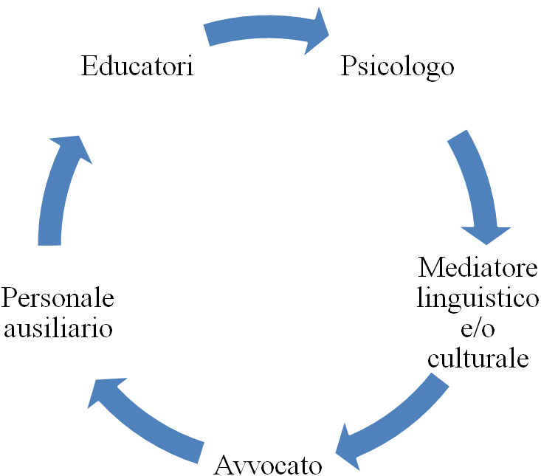

Volontari
Servizio Civile Nazionale
Tirocinanti

Tariffe

Le rette per l’accoglienza nella Comunità Oikos sono determinate nelle Convenzioni con gli Enti invianti e prevedono una tariffa giornaliera di 90 euro pro-capite, con possibilità di variazione in considerazione della problematica e specificità dell’utente accolto.
Le spese che rientrano nella retta giornaliera sono:
- Costi educativi (costi del personale, incluso i servizi educativi)
- Vitto e alloggio
- Abbigliamento
- Materiale per percorsi formativi e di istruzione (materiale di consumo, iscrizioni, assicurazioni, libri di testo…)
- Trasporti
- Eventuali documentazioni relative a permessi di soggiorno

Rilevazione periodica della Qualità erogata e percepita del servizio

La Cooperativa Lavoriamo Insieme, al fine di garantire il miglioramento continuo delle attività, si avvale di un Sistema di Gestione della Qualità in conformità alla Norma ISO 9001: 2008. Esso nasce dalla volontà della cooperativa di innovare la gestione aziendale ed ottimizzare le relazioni con le parti interessate. La politica per la qualità è esplicitata al fine di perseguire obiettivi certi e precisi, sotto il profilo qualitativo e quantitativo, raggiungibili e condivisi dalla struttura.
La cooperativa si pone, infatti, come obiettivi strategici la soddisfazione delle esigenze dei propri committenti e il miglioramento della qualità dei servizi erogati da conseguire attraverso lo sviluppo di un Sistema Qualità. Tale metodo permette, appunto, di rimuovere gli errori e i difetti che possono prodursi nell’erogazione dei servizi.

Pertanto la cooperativa si impegna a:

- Sviluppare in tutta l’Ente la cultura della Qualità
- Avviare il percorso per la certificazione SA 8000
- Porre la soddisfazione del cliente quale valore centrale nelle strategie d’impresa
- Tutelare la dignità umana
- Orientare l’impegno del personale verso il miglioramento delle condizioni di vita dei minori;
- Considerare gli utenti tutti protagonisti nel processo di promozione del loro benessere;
- Affinare continuamente le capacità professionali di responsabili e di operatori, mediante programmi di formazione mirati al miglioramento delle competenze;
- Informare e coinvolgere tutti i dipendenti circa le modalità, le responsabilità personali nello svolgimento delle specifiche competenze per l’attuazione, il mantenimento ed il miglioramento continuo del sistema Qualità;
- Prestare attenzioni ad osservazioni e lamentele del cliente, in maniera tale da poter individuare e disporre di elementi che indichino la qualità percepita dei servizi erogati.
La cooperativa si avvale per la rilevazione della Qualità del Servizio percepito di: un questionario di gradimento, che sarà somministrato a:
- Servizi Sociali di riferimento del minore
- Agli utenti,
- Al Personale
Le domande fanno riferimento ai processi di gestione della Comunità (ammissione, dimissione, organizzazione interna etc.) e alle dimensioni della qualità offerta (accessibilità, cortesia, trasparenza, ascolto etc.).
La soddisfazione dell’Ente inviante in Comunità sarà inoltre valutata avvalendosi delle osservazioni che emergono in occasione delle verifiche dei progetti educativi fra educatori e operatori del Servizio Sociale. A conclusione del collocamento dell’utente presso la struttura sarà apprezzata l’eventuale stesura di una nota che darà misura del grado di soddisfazione, contenente proposte per il miglioramento del servizio.

Reclami
Qualsiasi reclamo verbale, telefonico può essere segnalato compilando il modulo Gestione Reclami (Mod-REC) e, in caso di segnalazione scritta (lettera, fax), una copia va allegata allo stesso modulo. Tale modulo viene consegnato al Referente della qualità che coinvolgerà il Responsabile di Settore interessato e insieme hanno il compito di comprendere le cause che hanno originato il reclamo ed una volta verificata la sua fondatezza, di attuare tutte le misure necessarie. Successivamente l’utente o committente verrà informato, in forma scritta sulle procedure seguite per la risoluzione del problema.

Giornata tipo

Gli orari della giornata sono stati definiti per cercare di garantire una scansione ritmica che aiuti gli utenti a trovare un ordine e una stabilità e sono programmati tenendo conto delle attività concordate nei P.E.I. Tuttavia una “giornata tipo” è così composta:
Mattina
Sveglia, preparazione della colazione, pulizia personale. Partenza per i percorsi formativi, di istruzione e per le attività lavorative o programmate dalla Comunità.
Si cerca di favorire un impegno per ogni utente, favorendo la frequenza alle attività previste anche con il servizio di accompagnamento e prelevamento.
Pranzo
È uno dei momenti importanti della giornata. La cura del cibo e il momento in cui si consumano i pasti favoriscono la cura di sé (alimentazione appropriata), il rispetto del cibo e la sana socializzazione in un clima familiare e collaborativo. Segue un momento di riposo, al termine della sistemazione degli spazi comuni.
Pomeriggio
- Sistemazione delle camere e degli spazi personali
- Eventuale studio

- Attività laboratoriali (sportive, musicali, manipolative etc.)
- Eventuali appuntamenti personali (incontri con i Servizi, famiglie, appuntamenti medici)
- Cura di sé
- Attività di gruppo o alla libera uscita
- Momento di condivisione della merenda
Cena
Come il pranzo è un momento importante: segna il ritrovo e la chiusura della giornata.
Serata
Ci si organizza per la mattina seguente, si condivide un momento di relax e di chiusura della giornata.

Attività aggiuntive
-La domenica sono previste uscite, gite o eventuali ritorni in famiglia
-Si promuovono piccole feste in occasioni particolari con coinvolgimento di volontari e persone del territorio
- Partecipazione ad eventi realizzati nel contesto territoriale, che rispondano alle esigenze degli ospiti (attività ricreative, sportive, artistiche ecc.)
- Nel periodo estivo o festivo possono essere organizzati soggiorni marini e montani.

RISPETTO DELLA PRIVACY (DLgs. 196/2003)
La comunità garantisce la riservatezza dei dati personali di ogni utente attraverso l’adozione di una serie di comportamenti e atti riferiti al D. Lgs. 196/2003 e s.m.
Per ogni ospite è tenuta e periodicamente aggiornata una cartella personale (soggetta alla Legge sulla privacy), contenente la documentazione personale e quella relativa agli interventi educativi in corso.
Sul frontespizio sono indicate informazioni di veloce reperibilità: dati sensibili dell’utente, i riferimenti telefonici del servizio inviante e la data di ingresso in Comunità.
La cartella è suddivisa in sezioni:
- Sanitaria, contenente la documentazione medica pregressa e attuale.
- Progettuale, contenente relazioni e comunicazioni del Servizio Sociale inviante, i decreti del Tribunale dei minori, le relazioni di osservazioni e aggiornamento redatte dall’educatore di riferimento, il PEI
- Scolastica-formativa contenente le comunicazioni o documentazione relativa al percorso formativo o lavorativo avviato

Per contatti ed informazioni sul servizio:
Lavoriamo Insieme Onlus Coop. Soc.
Strada Santa Teresa delle Donne n. 8
70122 Bari
Tel: 080/5214906
Fax: 080/5765301
Email:info@lavoriamoinsieme.com

Allegato
REGOLAMENTO INTERNO
Durante la permanenza in comunità l’ospite deve:
- Relazionarsi con cortesia e disciplina con il personale della comunità
- Risolvere le proprie controversie con strumenti verbali e non aggressivi
- Aver cura della propria persona, degli arredi e delle suppellettili affidati
- Adeguarsi alle elementari norme di igiene e pulizia del proprio corpo e decoro del proprio abbigliamento e del proprio bambino, ove presente
- Sostenere una serena vita comunitaria
- Facilitare l’azione degli educatori, attenendosi alle regole di comportamento e agli orari che vengono concordati.
- Considerare l’ambiente del Centro come spazio per tutti e di tutti, quindi da utilizzare con il massimo rispetto
- Rispettare i ritmi di vita degli utenti minorenni
- Collaborare alla cura e pulizia degli ambienti domestici
Eventuali comportamenti scorretti sono segnalati dall’educatore sul fascicolo personale e portati a conoscenza del collegio degli educatori per le valutazioni del caso ed eventuali provvedimenti.
Gli educatori devono:
- Affiancare gli utenti nel percorso di crescita quotidiano
- Mantenere un comportamento di estremo rispetto nei confronti di ospiti ed educatori
- Favorire una serena vita comunitaria e il benessere psico-fisico degli utenti
- Vigilare per garantire la sicurezza e l’incolumità degli utenti
- Custodire e rispettare tutti gli spazi e tutto il materiale della Comunità
- Partecipare agli incontri di supervisione e programmazione
- Gestire sostegno post- scolastico e la mediazione scolastica
- Condurre i laboratori previsti dalla programmazione
- Gestire i contatti con le scuole, assistenti sociali ed enti del territorio
- Redigere la modulistica degli ospiti (PEI, verbali, relazioni etc.)
- Partecipare ad incontri di formazione organizzati dalla cooperativa
- Accompagnare gli utenti nelle attività interne ed esterne previste dalla programmazione con auto, pulmino o a piedi.

